ESCUELA SUPERIOR POLITÉCNICA DEL LITORAL

ESCUELA DE DISEÑO Y COMUNICACIÓN VISUAL

INFORME DE MATERIA DE GRADUACIÓN

PREVIO A LA OBTENCIÓN DEL TÍTULO DE:
LICENCIADO EN DISEÑO Y PRODUCCIÓN AUDIOVISUAL

TEMA:
MANUAL DE CO-PRODUCCIÓN DE UN PROGRAMA DE TELEVISIÓN
“PAREJAS DISPAREJAS”

AUTORES
GEOVANNA DAYAN CHALCO MOREIRA
GILLY MARITZA FARFÁN GUERRERO
FERNANDO PAÚL VILLARRUEL SÁNCHEZ

DIRECTOR
ING. XAVIER CEBALLOS VERA

AÑO
2012
AGRADECIMIENTO

A Dios mi todopoderoso por permitirme llegar a este momento tan especial en mi vida, gracias a él por darme su amor y bendecirme con este logro y saber que puedo contar con él durante toda mi vida

A mi madre Angelita Moreira Paredes por ser un ejemplo de fortaleza, por haberme educado y hacerme la mujer que soy, si hay algo que sé hacer bien es por ti, gracias por cultivar e inculcar en mí ese sabio don de la responsabilidad y estar conmigo a pesar de todas las dificultades que hemos atravesado. ¡Te amo mami!

A mi padre Irving Muñoz Bastidas que aunque no es mi padre biológico ha asumido el reto y se ha hecho presente en mi educación desde que estuve en la escuela, que con amor y disciplina ha asumido el papel de ser la figura paterna y ayudarme en mi formación académica.

A mi hermanita Paula Muñoz Moreira, por ser lo más inocente y amoroso que yo tengo gracias mi chiquitita por existir eres la razón para que yo siga adelante y quiera ser cada día mejor, este logro es para ti que para cuando crezcas te sientas orgullosa de mi, te amo con todo mi corazón mi chiquitita.

A mi novio Gabriel Peñaloza, por ser como es. Con todas sus manías y risas, con todas sus virtudes. Gracias por caminar a mi lado durante todo este tiempo y por estar conmigo en esas noches de desvelo en que estuve trabajando, por compartir mi vida y mis logros, esta tesis también es suya.

A mi tía por estar ahí cuando más lo necesite, por ayudarme a seguir adelante con mis estudios, escucharme y aconsejarme.

A mis amigos y compañeros de tesis Gilly y Fernando con los cuales compartí los últimos trabajos universitarios, formamos un buen grupo, gracias chicos.

Geovanna Dayan Chalco Moreira

AGRADECIMIENTO

Agradezco en primer lugar a Dios porque ha estado conmigo todo este tiempo, y gracias a Él es que soy lo que soy hoy. Sé que su perfecta, agradable y buena voluntad es la que me mantiene en pie y me ayuda a luchar para ser mejor. Todo lo que soy es por Él y para Él.

A mi madre, Maritza Guerrero Acosta, quien siempre se ha esforzado para darme lo mejor y me ha instado a aprender de todo un poco, a nunca rendirme y ser diligente en lo que emprenda. Gracias mami por ser mi apoyo y mi amiga, sin usted no hubiera podido lograr nada. La amo mucho.

A mi papi, Publio Farfán Vélez, quien siempre ha estado dispuesto a darme lo que necesito para salir adelante en esta vida, y me ha enseñado a ser excelente en todo. Gracias papi por su amor, su cariño y comprensión. Lo amo incondicionalmente, esto es para usted también.

A mi Mami Quetita quien estuvo conmigo en los primeros años de mi vida hasta la adolescencia. Usted me enseñó a depender cada día de Dios y me guió con su ejemplo. Gracias a usted estoy aquí también. La amo con todo mi corazón.

A Israel Freire, mi esposo, porque con su perseverancia y paciencia me ha acompañado gran parte de mi vida universitaria como mi mejor amigo y ha hecho todo lo posible para ayudarme cuando lo necesitaba. Gracias Miwy, te amo.

A mi familia en general porque sin ellos no sería yo, todos ustedes han colaborado en el proceso de mi vida e incluso estuvieron cuando iniciaba mi vida universitaria, y me apoyaron con todo su amor. En especial agradezco a Gisella y Steven porque estuvieron dispuestos aún a sacrificarse para ayudarme en los primeros años universitarios y no me dejaron sola, cada vez que los necesité no me negaron su ayuda. No sé qué habría sido de mi sin ustedes ñaños. Los amo mucho.

A mis amigos con quien he realizado este proyecto, Geovanna y Fernando. Gracias porque me abrieron sus brazos y brindaron su amistad cuando no conocía a nadie y por darme la oportunidad de ser su amiga y compañera de estudio en estos últimos años. He aprendido mucho de ustedes, nos hemos divertido haciendo los proyectos de la universidad, y hemos creado lazos muy fuertes para toda la vida. Gracias a ustedes he conocido a muchas otras personas quiénes también se han convertido en mis amigos y han sido nuestro apoyo a través de los proyectos. Gracias a ellos también, amigos que siempre están dispuestos a ayudar y que este proyecto no fue la excepción: Diana, Salu, Mona, Andrea, Angelita y Andrés. Gracias chicos.

Por último, agradezco a todos quienes fueron mis profesores durante este proceso universitario. Gracias por compartir de sus conocimientos y experiencia.

Gilly Maritza Farfán Guerrero

AGRADECIMIENTO

En primer lugar agradezco a Dios por ayudarme a terminar este proyecto gracias por darme la fuerza y el coraje para hacer este sueño realidad, por darme la vida y por estar conmigo en cada momento de mi vida.

A mis padres, en especial a mi madre quien ha dado todo por mí y por mis hermanos, gracias por sus consejos su paciencia y por siempre estar a mi lado. Sin ella nada de esto hubiese sido posible, a mi otra madre mi Mami Bichita por siempre estar al tanto de lo que hago y por siempre ayudarme de una u otra forma durante toda mi vida.

A mis hermanos que siempre estuvieron ahí para apoyarme en todo, ñaña gracias por ayudarme siempre que lo necesite, gracias por tus consejos y sobre todo por siempre estar a mi lado. Sin ti nada de esto hubiese sido posible.

A mi toda mi familia que de uno u otro modo estuvieron allí prestos para ayudarme en lo que necesité.

A Angelita, mi enamorada, quien estuvo ahí para ayudarme en esta tesis, gracias por tu apoyo, por tu cariño, por siempre estar a mi lado y sobre todo por creer en mí.

Gracias a mis compañeras de tesis Gilly y Geovanna, por su empeño y dedicación en el desarrollo de esta tesis en ellas encontré verdaderas amigas, todos los trabajos que hicimos siempre fueron de excelente calidad y sobre todo hechos con alegría.

Gracias a todas las personas que colaboraron desinteresadamente en este proyecto Ángela, Andrés, Dianita, Hillins, Andrea, Kike, Joshua, Israel y a todos que de una u otra forma contribuyeron con este proyecto.

Un especial agradecimiento a Vanessa García y a la señora Elsa sin su ayuda no hubiese iniciado mis estudios universitarios. Gracias.

A mis profesores de la Tecnología, de la Licenciatura y al Ing. Xavier Cevallos por su asesoría y dirección para el desarrollo de esta tesis.

Fernando Paúl Villarruel Sánchez

DEDICATORIA

A mi Dios por ayudarme a no desmayar nunca y acompañarme cuando más lo necesite y a mi madre por ser la que estuvo conmigo desde mis inicios y que a pesar de las dificultades estuvo a mi lado. Todos mis éxitos son suyos también.

Geovanna Dayan Chalco Moreira

DEDICATORIA

A Dios, mis padres, Gisella, Steven, Israel y mis amigos; si solo hubiera faltado uno de ustedes, no sería la misma. Todos han colaborado de alguna manera para que yo pueda culminar mis estudios satisfactoriamente. Este proyecto es para ustedes.

Gilly Maritza Farfán Guerrero

DEDICATORIA

A Dios, a mis padres Fernando y Emma, a mis hermanos Miguel y Jeanethe, a mi otra madre Mami Bichita, a mi Tío Balín, a mi prima Miriancita y a todos quienes contribuyeron en toda mi vida estudiantil nada de esto sería posible sin ustedes.

Fernando Paúl Villarruel Sánchez

DECLARACIÓN EXPRESA

La responsabilidad del contenido de este Trabajo Final de Graduación, me corresponde exclusivamente; y el patrimonio intelectual de la misma a la Escuela Superior Politécnica del Litoral.

FIRMA DEL DIRECTOR DEL PROYECTO Y MIEMBROS DEL TRIBUNAL DE GRADUACIÓN

__________________________________
Ing. Xavier Ceballos Vera
DIRECTOR DE PROYECTO

__________________________________
DELEGADO

FIRMA DE LOS AUTORES DEL INFORME DE MATERIA DE GRADUACIÓN:

__________________________________
Geovanna Dayan Chalco Moreira

__________________________________
Gilly Maritza Farfán Guerrero

__________________________________
Fernando Paúl Villarruel Sánchez

RESUMEN

En estos últimos años se ha podido observar que las personas no tienen identidad propia, o creen que tener identidad es ser machista o feminista, es una problemática sobre la cual se puede llegar a un consenso, entendiendo quienes son los del sexo opuesto, reconocer que somos diferentes, aceptar esas diferencias, aprovecharlas y más bien disfrutarlas cuando sea oportuno, ya que es lo que hace a cada ser humano especial.

En lo que se refiere a Ecuador, se pueden encontrar muchos problemas de parejas o matrimonios disfuncionales que van rumbo a la separación definitiva o divorcio.

Según el INEC (Instituto Ecuatoriano de Estadísticas y Censos), en la última década ha habido un aumento del 69% en lo que se refiere a divorcios, y muchas veces se dan estos casos por la falta de información, es por eso que el INEC declaró que estos divorcios se dan en personas que están entre los 28-34 años de edad, es decir que la mayoría son personas que se casaron muy jóvenes y sin tener la necesaria estabilidad económica o social, y que además no tuvieron la información necesaria antes de dar el gran paso del matrimonio.

A pesar de estar en el 2011, hay muchas personas en el Ecuador, jóvenes y adultos, que necesitan informarse sobre las relaciones interpersonales, y aprender a comunicarse de manera saludable, sin entrar en disputas ni riñas con el sexo opuesto. Esto no solo aplica a relaciones de parejas, también abarca las relaciones interpersonales en general, sea en el trabajo, en los estudios, en la familia, en la calle, etc.

Es por esto que es importante conocer las diferencias que hay entre ambos sexos para así no crear prejuicios y más bien haya comprensión y respeto. Está claro que para cualquier relación o proyecto en la vida, se debe saber formar sólidas relaciones. Un entendimiento de quiénes somos, de nuestra propia identidad y la de los demás nos llevarán a tener relaciones duraderas de diferente índole y en cualquier área.

Si se crea un espacio en el cual se expongan los diferentes problemas que puedan haber en una relación de pareja y luego tratar de llegar a un consenso de las dos partes con información confiable y sólida, tal vez así las personas aprenderían a aceptar al sexo opuesto por quién es, en lugar de condenarlo o juzgarlo. De esta manera muchos matrimonios también podrían reflexionar acerca de sus problemas y tratar de llegar a una solución juntos.

En el Ecuador existen programas dedicados a hablar de las relaciones de parejas y sus problemas que realzan la rivalidad entre los mismos y no buscan un consenso o el entendimiento mutuo para lograr una unión duradera y satisfactoria. Además, muchas veces son solo opiniones de mujeres y cómo ven ellas las dificultades que surgen en una vida de pareja. La opinión de los hombres es escasa porque casi no aparecen en estos programas para ayudar a dar una solución.

El presente proyecto propone la realización del piloto de un programa debate para televisión en el cual se abordará diferentes temas sobre los problemas que surgen en las relaciones de parejas.

La intención del programa es buscar soluciones a los diferentes conflictos que se dan en la convivencia entre hombres y mujeres, tratando de llegar a un equilibrio entre pensamientos y de crear una buena comunicación entre ellos. Pero comunicarse no es solo hablar mucho, sino poder expresar a la pareja los sentimientos para mejorar, saber escuchar a la otra cara de la moneda, tratar de entender sus problemas, aceptar las diferencias en lugar de criticarlas, y con esto crear lazos especiales que motiven la permanencia de la pareja y la resolución de los conflictos creando una complicidad entre ellos.

ÍNDICE GENERAL
CAPÍTULO 1
1. GENERALIDADES 23
1.1. ANTECEDENTES GENERALES 23
1.2. PLANTEAMIENTO DEL PROYECTO 24
CAPÍTULO 2
2. SITUACIÓN ACTUAL 26
2.1. PRESENTACIÓN DEL PROYECTO 26
2.2. PLAN ESTRATÉGICO 26
2.2.1. MISIÓN 26
2.2.2. VISIÓN 26
2.3. DELIMITACIÓN 27
2.4.MOTIVACIÓN 27
2.5.JUSTIFICACIÓN 28
CAPÍTULO 3
3. MARCO CONCEPTUAL - 30 -
3.1. OBJETIVO GENERAL - 30 -
3.2. OBJETIVOS ESPECÍFICOS - 30 -
3.3. MARCO CONCEPTUAL Y ANÁLISIS DE LA PROPUESTA - 30 -
3.3.1. POR QUÉ - 31 -
3.4. LA IDEA - 31 -
3.4.1. DURACIÓN DEL PROGRAMA - 32 -
3.4.2. HORARIO - 32 -
3.4.3. TARGET - 33 -
3.4.4. CONDUCTOR - 35 -
3.4.5. RATING - 35 -
3.4.6. GÉNERO Y CONTENIDO - 37 -
3.5. CONCEPTO DEL PROGRAMA PAREJAS DISPAREJAS - 38 -
3.5.1. GÉNERO - 38 -
3.5.2. NOMBRE - 38 -
3.5.3. SINOPSIS - 38 -
3.5.4. TARGET - 39 -
3.5.5. DÍA Y HORARIO - 39 -
3.5.6. DURACIÓN - 39 -
3.5.7. TALENTOS - 39 -
3.6. ESTRUCTURA DEL PROGRAMA ( RUN DOWN ). - 40 -
3.6.1. DISTRIBUCIÓN PORCENTUAL DE LOS CONTENIDOS DEL PROGRAMA - 41 -
3.7. GUIÓN - 42 -
3.8. GUÍA DE TOMAS - 46 -
3.9. DISEÑO DE ARTE - 47 -
3.9.1. ESCENOGRAFÍA - 47 -
3.9.1. VESTUARIO - 47 -
3.10. IDENTIDAD CORPORATIVA - 47 -
3.10.1. IDENTIFICACIÓN Y DESARROLLO DEL ICONOTIPO - 48 -
3.10.2. TIPOGRAFÍA - 49 -
3.10.3. GRAFIMETRÍA - 49 -
3.10.4. TAMAÑO MÍNIMO PERMITIDO - 50 -
3.10.5. TAMAÑO MÁXIMO PERMITIDO - 50 -
3.10.6. COLOR - 51 -
3.10.7. VARIACIONES - 51 -
3.10.8. USOS NO CORRECTOS - 52 -
CAPÍTULO 4
4. ORGANIZACIÓN DE LA PRODUCCIÓN - 54 -
4.1. INTRODUCCIÓN - 54 -
4.2. ETAPAS DE LA PRODUCCIÓN - 55 -
4.2.1. PRE-PRODUCCIÓN - 55 -
4.2.1.1. PRE-PRODUCCIÓN PAREJAS DISPAREJAS - 56 -
4.2.2. PRODUCCIÓN - 57 -
4.2.2.1. PRODUCCIÓN PAREJAS DISPAREJAS - 58 -
4.2.3. POST-PRODUCCIÓN - 58 -
4.2.3.1. POST-PRODUCCIÓN PAREJAS DISPAREJAS - 58 -
4.3. EQUIPO HUMANO - 58 -
4.3.1. CARGOS Y FUNCIONES - 59 -
4.3.1.1. EL PRODUCTOR - 59 -
4.3.1.2. EL PRODUCTOR EJECUTIVO - 59 -
4.3.1.3. ASISTENTE DE PRODUCCIÓN - 61 -
4.3.1.4. DIRECTOR - 62 -
4.3.1.5. ASISTENTE DE DIRECCIÓN - 62 -
4.3.1.6. JEFE DE MAQUILLAJE - 62 -
4.3.1.7. JEFE DE VESTUARIO - 63 -
4.3.1.8. JEFE DE AMBIENTACIÓN Y UTILERÍA - 63 -
4.3.1.9. CAMARÓGRAFO - 63 -
4.3.1.10. SONIDISTA - 64 -
4.3.1.11. ILUMINADOR - 64 -
4.3.1.12. ASISTENTE DE ILUMINACIÓN - 64 -
4.3.1.13. EDITOR Y POST PRODUCTOR - 64 -
4.3.1.14. PRESENTADOR - 65 -
4.3.2. ORGANIGRAMA DEL EQUIPO DE PRODUCCIÓN DEL PROGRAMA PAREJAS DISPAREJAS - 65 -
4.4. CRONOGRAMA - 66 -
4.4.1. CRONOGRAMA DE PRODUCCIÓN DE LA TEMPORADA (12 CAPÍTULOS) - 66 -
4.4.2. CRONOGRAMA DE GRABACIÓN SEMANAL - 66 -
4.4.3. CRONOGRAMA DEL PROYECTO PILOTO - 67 -
4.5. REQUERIMIENTOS TÉCNICOS - 68 -
4.5.1. EQUIPO TÉCNICO - 68 -
4.5.2. EQUIPO HUMANO TÉCNICO - 69 -
CAPÍTULO 5
5. PRESUPUESTO DEL PROGRAMA - 71 -
5.1. SOBRE LA LÍNEA Y BAJO LA LÍNEA - 71 -
5.2. DATOS GENERALES DEL PRESUPUESTO DEL PROGRAMA PAREJAS DISPAREJAS - 72 -
5.2.1. ETAPAS - 72 -
5.2.1. TOTAL DE CAPÍTULOS - 73 -
5.3. PRESUPUESTO DEL PROGRAMA PAREJAS DISPAREJAS - 74 -
CAPÍTULO 6
6. IMPLEMENTACIÓN DE LA PRODUCTORA - 77 -
6.1. ANÁLISIS FINANCIERO - 77 -
6.2. RECURSOS HUMANO ADMINISTRATIVO. - 77 -
6.2.1. FUNCIONES DEL PERSONAL DE LA PRODUCTORA - 77 -
6.3. ESPACIO FÍSICO. - 78 -
6.4. GASTOS DE SERVICIOS BÁSICOS - 78 -
6.5. INVERSIÓN EN EQUIPOS - 79 -
6.6. DEPRECIACIÓN - 79 -
6.7. PRESUPUESTO MENSUAL DE GASTOS ADMINISTRATIVOS - 81 -
6.8. CÁLCULO DEL COSTO/HORA DE EDICIÓN - 81 -
CAPÍTULO 7
7. ESTUDIO DE FACTIBILIDAD ECONÓMICA DEL PROYECTO - 84 -
7.1. FACTIBILIDAD ECONÓMICA - 84 -
7.2. FACTORES QUE AFECTAN LOS INGRESOS DE UN PROGRAMA DE TELEVISIÓN - 85 -
7.3. FACTORES QUE AFECTAN LOS INGRESOS “PAREJAS DISPAREJAS” - 85 -
7.3.1. DÍA Y HORARIO - 85 -
7.3.2. DURACIÓN - 86 -
7.3.3. RATING - 87 -
7.3.3.1. COSTO CUÑA DE 30’’ EN “PAREJAS DISPAREJAS” - 88 -
7.4. ANÁLISIS DE FACTIBILIDAD ECONÓMICA DEL PROGRAMA “PAREJAS DISPAREJAS” - 88 -
7.4.1. INGRESOS POR CUÑA ESPERADOS DEL PROGRAMA “PAREJAS DISPAREJAS” - 88 -
7.4.2. INGRESO ESPERADO TOTAL “PAREJAS DISPAREJAS” - 89 -
7.5. RENTABILIDAD DEL PROGRAMA “PAREJAS DISPAREJAS” - 90 -
CAPÍTULO 8
8. ASPIRACIONES COMERCIALES DE LOS PRODUCTORES - 93 -
8.1. PROPUESTAS DE NEGOCIO - 93 -
8.1.1. VENDER EL PROGRAMA TERMINADO - 93 -
8.1.2. CO-PRODUCCIÓN - 94 -

CONCLUSIONES Y RECOMENDACIONES
CONCLUSIONES - 97 -
RECOMENDACIONES - 98 -

ÍNDICE DE FIGURAS

Figura 3-1 Distribución el contenido del programa “Parejas Disparejas” - 42 -
Figura 3-2 Escenografía - 47 -
Figura 3-3 Iconotipo “Parejas Disparejas” - 48 -
Figura 3-4 Bocetos iconotipo - 48 -
Figura 3-5 Tipografía - 49 -
Figura 3-6 Grafimetría - 50 -
Figura 3-7 Tamaño mínimo permitido Iconotipo - 50 -
Figura 3-8 Colores iconotipo - 51 -
Figura 3-9 Variaciones Iconotipo - 52 -
Figura 3-10 Usos Incorrectos del Iconotipo - 52 -
Figura 4-1 Organigrama - 65 -

ÍNDICE DE TABLAS

Tabla 3-1 : Run-Down "Parejas Disparejas" - 41 -
Tabla 3-2 : Guión Técnico "Parejas Disparejas" - 45 -
Tabla 3-3 : Guión de tomas "Parejas Disparejas" - 46 -
Tabla 4-1 : Cronograma de Producción de la temporada de 12 capítulos - 66 -
Tabla 4-2 : Cronograma Semanal de Grabación del programa Parejas Disparejas - 66 -
Tabla 4-3 : Cronograma del piloto (primera parte) - 67 -
Tabla 4-4 : Cronograma del piloto (segunda parte) - 68 -
Tabla 4-5 : Equipo técnico - 68 -
Tabla 4-6: Equipo humano técnico - 69 -
Tabla 5-2 : Tiempo de producción 2 - 73 -
Tabla 5-3: Presupuesto del programa 1 - 74 -
Tabla 5-4: Presupuesto del programa 2 - 75 -
Tabla 6-1: Gastos de Sueldos y salarios. - 77 -
Tabla 6-2: Gastos de Alquiler. - 78 -
Tabla 6-3: Gastos de Servicios Básicos. - 78 -
Tabla 6-4: Equipos del Área Administrativa - 79 -
Tabla 6-5: Equipos del Área de Producción - 79 -
Tabla 6-6: Equipos del Área Administrativa - 80 -
Tabla 6-7: Equipos del Área de Producción - 80 -
Tabla 6-8: Presupuesto mensual de gastos administrativos. - 81 -
Tabla 7-1: Relación entre el costo de 1 cuña de 30’’ y el rating. - 87 -
Tabla 7-2: Puntos de Rating - 87 -
Tabla 7-3: Total cuñas “Parejas Disparejas” - 88 -

CAPÍTULO 1

GENERALIDADES DEL PROYECTO

- GENERALIDADES
  - ANTECEDENTES GENERALES
En el Ecuador existen programas relacionados a la diferencia de los sexos que realzan la rivalidad entre los mismos y no buscan un consenso o el entendimiento mutuo para lograr una unión duradera y satisfactoria.

No existe ninguna fórmula ni teoría universal respecto a las uniones duraderas. Pero sí existen ciertas claves que toda pareja que quiera perdurar debería respetar para manejar la relación de una manera adecuada.

La televisión ecuatoriana tiene programas que hablan de las relaciones de parejas y otros temas, pero son dirigidos por mujeres y muchas veces solo escuchamos su opinión, es decir la visión de las mujeres con respecto a la convivencia de pareja y problemas que surgen dentro de ésta y en muy pocos casos podemos escuchar una opinión masculina que también resulta importante y necesaria para conocer los dos lados de la moneda, para aceptar el punto de vista del otro.

Buscar soluciones a los diferentes conflictos que se dan en la convivencia entre hombres y mujeres se ha vuelto indispensable para que las relaciones perduren, tratando de llegar a un equilibrio entre pensamientos y de crear una buena comunicación. Pero comunicarse no es solo hablar mucho, sino poder expresar a la pareja los sentimientos para mejorar, saber escuchar a la otra persona, tratar de entender sus problemas, aceptar las diferencias en lugar de criticarlas, y con esto crear lazos especiales que motiven la permanencia de la pareja y la resolución de los conflictos creando una complicidad entre ellos.
  - PLANTEAMIENTO DEL PROYECTO
Existen varios programas dedicados a hablar de las relaciones de parejas y sus problemas, pero estos no se concentran en solucionarlos y muchas veces son solo opiniones de mujeres y como ven ellas las dificultades que surgen en una vida de pareja. La opinión de los hombres es escasa porque casi no aparecen en estos programas para ayudar a dar una solución.

Es bueno saber que las crisis y los problemas son una parte normal de toda relación de pareja, más aún cuando se llega a un entendimiento mutuo para alcanzar la felicidad anhelada.

La intención del programa es que las parejas reflexionen sobre las diferencias que existen entre hombres y mujeres, comprender que cada uno piensa de una manera distinta y que la única forma para llegar al entendimiento mutuo es aceptar las diferencias que nos hacen únicos tanto a hombres como a mujeres.

CAPÍTULO 2

SITUACIÓN ACTUAL

- SITUACIÓN ACTUAL
  - PRESENTACIÓN DEL PROYECTO
El propósito de este proyecto audiovisual es presentar al público:
- Los diferentes problemas que surgen en las parejas.
- Debates que nos expondrán los pensamientos tanto de hombres como mujeres.
- Opiniones de los televidentes.
- Solución de los conflictos por parte de una persona experta en temas de parejas.

  - PLAN ESTRATÉGICO
    - MISIÓN
Ayudar a las parejas a que vivan plenamente una relación sana entendiendo las diferencias de cada uno y aceptándolas, proporcionándoles información previamente investigada para llevar una vida más placentera entre ellos.

Así mismo, concienciar a las parejas con un sentido crítico y analítico, para que sean capaces de entender los desacuerdos que se suscitan y que puedan generar soluciones en base a la comprensión.

    - VISIÓN
Ser el mejor programa de televisión nacional referente tanto del género masculino como femenino, que se distinga por proporcionar al televidente una contribución positiva para su vida.

2.3. DELIMITACIÓN
Este proyecto propone la realización de un programa debate para televisión en el cual se tocarán diferentes temas sobre los problemas que surgen en las relaciones de parejas.

En nuestro país existen programas relacionados con las diferencias que existen entre los géneros, pero estos no ayudan a que las parejas lleguen a un entendimiento mutuo, aunque no existe algo que diga que una relación va a durar toda la vida, existen bases para que estas relaciones de pareja perduren a través de la comprensión tanto del hombre como de la mujer.

El objetivo de Parejas Disparejas es buscar soluciones a los diferentes conflictos que se dan en las parejas, tratando de llegar a un equilibrio y lograr crear un ambiente agradable entre ellos.

2.4.MOTIVACIÓN
La mayoría de los programas presentan mujeres hablando y discutiendo sobre la vida en pareja pero muchos de ellos excluyen a los hombres y no nos dejan escuchar su opinión al respecto.

Este proyecto propone mostrar las dos caras de la moneda, opiniones tanto de hombres y mujeres, cómo interactúan entre ellos ante una misma situación y como mejorar las relaciones sin decaer en el intento.
Todos desean tener una relación sana con sus parejas, superar los conflictos y discusiones para llegar a un punto de equilibrio en este programa entenderemos el por qué de nuestras diferencias y cómo afrontarlas positivamente.

2.5.JUSTIFICACIÓN
Este proyecto ahondará en los conflictos que existen en las relaciones de pareja, a través de un debate abierto y testimonios reales entre ambos géneros, de esta manera comprender qué siente, cómo piensa y cómo es el comportamiento del otro. Ninguno de los géneros tiene una razón absoluta y siempre va a existir distintas versiones sobre un tema, el programa tratará de llegar a la conclusión que para poder resolver los problemas se tiene que ser más tolerante, justo y honesto.

CAPÍTULO 3

MARCO CONCEPTUAL

- MARCO CONCEPTUAL
  - OBJETIVO GENERAL
Este proyecto es creado con el fin de llegar a una solución para los distintos problemas que surgen en las relaciones de pareja, basándose en la comprensión y la honestidad.

  - OBJETIVOS ESPECÍFICOS
- Dar a conocer una propuesta nueva para ayudar a las parejas y así poder afrontar con tranquilidad los problemas que se dan en el día a día.
- Lograr que los espectadores se identifiquen con los temas a tratar.
- Encontrar soluciones o consensos a las problemáticas presentadas en cada programa de manera imparcial.
- Entretener a los televidentes mientras escuchan las diferentes opiniones de ambos sexos.

  - MARCO CONCEPTUAL Y ANÁLISIS DE LA PROPUESTA
El Marco Conceptual es una visión de un conjunto de ideas y las prácticas que conforman el modo en que se lleva a cabo el trabajo de un proyecto.

En Parejas Disparejas cada semana se propondrá una problemática actual entre parejas, cuatro panelistas, dos de cada sexo y dos presentadores, un hombre y una mujer debatirán sobre el tema a tratar.

Los temas serán planteados por producción, además los televidentes podrán hacer llamadas telefónicas y dar su opinión o testimonio interactuando con los panelistas.

En el programa se planteará el tema de la semana a través de dos dramatizados, uno que será la visión del hombre respecto al tema en cuestión y el otro será la visión de la mujer, entonces empezará el debate. Luego se receptarán las opiniones de los televidentes como ya se ha dicho anteriormente.

Al final del programa habrá la intervención de una profesional que explique científicamente y/o psicológicamente el por qué del comportamiento de cada sexo y pueda dar el mensaje de aceptar las diferencias de cada uno.

    - POR QUÉ
Se escogió el tema de las relaciones de pareja porque hoy en día ningún programa ayuda a las parejas a mejorar su convivencia, solo se atacan entre ellos pero no llegan a un arreglo positivo. El programa Parejas Disparejas busca que ambos géneros lleguen a un mutuo acuerdo mediante el entendimiento y la comprensión.

  - LA IDEA
Una idea es una imagen que existe o se halla en la mente de una persona.

Parejas Disparejas nació como una idea de crear un espacio para las parejas, para debatir entre géneros y buscar soluciones a los distintos problemas que surgen con la convivencia, la idea es que haya un equilibrio entre dar y recibir, hablar sincera y abiertamente para evitar malos entendidos.
    - DURACIÓN DEL PROGRAMA
Es el tiempo de exhibición de una producción audiovisual en un canal público o privado. En este lapso se debe incluir la extensión por capítulos o temporadas que varía de acuerdo al tipo de programa.

El programa está diseñado para que se transmita en un lapso de 30 minutos en un canal público o privado; teniendo como contenido debates entre hombres y mujeres sobre un tema específico de parejas y la solución a la problemática que pueda surgir.

La transmisión se realizará una vez por semana, la temporada estará compuesta de 12 capítulos que por consiguiente se transmitirán en 3 meses.

    - HORARIO
Horario se refiere al momento del día en el que se mostrará el proyecto audiovisual.

Las franjas horarias se clasifican de la siguiente manera:

• A    5h00 - 12h59
• AA   13h00 – 18h59
• AAA  19h00 – 22h59
• LATE  23h00 – 4h59
La franja horaria de mayor rating es la AAA, le sigue la AA, en tercer puesto está la A y finalmente encontramos la LATE.

La franja AAA es la que conocemos como Prime Time, En español Horario estelar.
Para decir que un programa tiene un buen rating, lo medimos de acuerdo a la franja horaria en la que este se encuentra:

A > 5
AA > 10
AAA > 20
LATE > 3

Un horario adecuado para Parejas Disparejas son los todos los domingos a las 8:00 pm, porque es un programa semanal, además las parejas podrán ver juntas el programa para discutir la variedad de temas que se ofrecerán y así mismo reflexionar sobre los problemas que tienen en su hogar y como sobrellevarlos.

    - TARGET
Representa al público objetivo, que se clasifica de acuerdo a la forma de pensar, edad y género al cual se pretende enfocar la producción audiovisual.

Target es nada más y nada menos que nuestro público objetivo, al que apuntamos y dirigimos nuestro programa. Hay varias formas de segmentar el target:

• Sexo
- Mujeres
- Hombres
• Edad
- 0-5 años
- 6-10 años
- 11 a 17 años
- Mayores de 17 años
• Nivel Socio-Económico
- Muy bajo
- Bajo
- Medio Bajo
- Medio
- Medio Alto
- Alto
- Muy Alto
• Ocupación
- Amas de Casa
- Profesionales
- Estudiantes
- Etc.
• Hábitos
• Motivaciones

Conocer el target es una etapa muy importante, ya que este especificará el diseño y modelo de programa que manejaremos.

Parejas Disparejas está dirigido a jóvenes y adultos, pero principalmente a mayores de edad que se sientan identificados con los temas que propondrá el programa.
    - CONDUCTOR
Un presentador, conductor, anfitrión o animador es una persona que presenta o conduce un programa de televisión (noticieros, concursos, magazines), así como algunos eventos públicos o privados (como una entrega de premios).

Normalmente, el presentador es un comunicador, un periodista, un locutor o alguien con alguna profesión afín, escogido por ciertas cualidades (buena dicción, carisma, conocimientos, apariencia física).

Parejas Disparejas, contará con dos anfitriones, hombre y mujer, además de cuatro panelistas: dos hombres y dos mujeres quiénes hablarán, discutirán, argumentarán y expondrán sus puntos de vista sin restricciones. Una experta en temas de parejas dará una conclusión final.

    - RATING
Rating o Cuota de Pantalla, es una cifra que indica el porcentaje de hogares o espectadores con la TV encendida en un canal, programa, día y hora específicos (o promediando minutos y fechas), en relación al total de TV Hogares o televidentes considerados en la muestra (encendidos + apagados).

El Rating es porcentual: 20 puntos de rating = 20% del rating.

Pero ¿Cómo se mide el rating? Este es medido minuto a minuto, ya que a cada momento este puede variar, grafiquémoslo con un ejemplo:

Un programa X de media hora

Medimos el rating minuto a minuto:

10 + 12 + 11 + 13 + 12 + 14 + 8 (cuando vemos que baja drásticamente suele ser por corte comercial).

Así medimos hasta llegar a 30 minutos.

Suponiendo que sumando el rating por minutos nos da un total de 445, este número debemos dividirlo para 30 (minutos del programa)

TOTAL: 14.8  el rating de este programa X de media hora es 14.8 o 15

Existe un efecto que produce el programa anterior al rating del programa siguiente, esto es conocido como Lead in, el programa siguiente debe entrar con fuerza para mantener al público que se encontraba sintonizado con ese canal.

El rating que le da el siguiente programa al anterior se llama Lead Out. Esto ocurre cuando la gente sintoniza un canal en particular unos minutos antes que inicie el programa que realmente desean ver, para así evitar perderse ni unos segundos del mismo.

Los datos de rating son esenciales no sólo para los canales, sino también para quienes deben justificar sus inversiones publicitarias. El costo de una cuña publicitaria depende directamente del rating.

El Rating se mide con el Peoplemeter, en español se lo denomina Audímetro, este registra cada minuto que canal se está sintonizando, va conectado al televisor y mide la audiencia de manera permanente y automática.

El audímetro actual ha evolucionado tanto que permite almacenar gran cantidad de datos en un pequeño disco duro, por lo que los cortes de electricidad no afectan a la recolección de datos, que suele ser diaria y se realiza al final de la jornada de forma automática.

    - GÉNERO Y CONTENIDO
En función del contenido emitido, un programa puede clasificarse en distintos géneros.

A continuación se destacan algunos de ellos:

• Informativo televisivo
• Talk show
• Reality show
• Magazine
• Programa de debates
• Programa educativo
• Programa infantil
• Programa de entrevistas
• Programa de concursos
• Late show
• Ficción seriada
• Programa de deportes
• Series de televisión
(Comedias situacionales o sitcoms, dramas, comedias, dramedias y
antologías)
• Telenovelas
• Programa religioso

  - CONCEPTO DEL PROGRAMA PAREJAS DISPAREJAS
    - GÉNERO
Talk Show

    - NOMBRE
Parejas Disparejas

    - SINOPSIS
Es un programa debate para televisión en el cual se abordará diferentes temas sobre los problemas que surgen en las relaciones de parejas.

    - TARGET
Jóvenes y adultos mayores de edad.

    - DÍA Y HORARIO
Una vez a la semana, los domingos a las 20h00.

    - DURACIÓN
30 min (22 min de contenido/ 8 min de comerciales)

    - TALENTOS
El programa contará con dos anfitriones, hombre y mujer, además de cuatro panelistas: dos hombres y dos mujeres quiénes hablarán, discutirán, argumentarán y expondrán sus puntos de vista sin restricciones. Una persona experta en temas de pareja dará la conclusión final.

Los dos anfitriones hombre y mujer serán los que propondrán el tema y generarán polémica a través de una pregunta para el género opuesto, ambos son divertidos y extrovertidos y hablaran sin tapujos sobre temas controversiales, los cuatro panelistas en el que se encuentra uno machista y el otro feminista, los otros dos más bien son neutrales con sus opiniones respecto a los temas que se tratarán en el programa. La moderadora que será una voz en off, es una persona experta en temas de pareja, que será muy imparcial al momento de dar su opinión.

  - ESTRUCTURA DEL PROGRAMA ( RUN DOWN ).
PRIMER BLOQUE 5 min 46 seg
Bumper de entrada |  | 0:00:05 | 0:00:05
Presentación del programa por parte de los conductores |  | 0:00:30 | 0:00:35
Presentación del Sketch del tema del día (Punto de vista de los hombres) por parte del conductor. |  | 0:00:03 | 0:00:38
Sketch masculino |  | 0:02:00 | 0:02:38
Presentación del Sketch del tema del día (Punto de vista de las mujeres) por parte de la conductora. |  | 0:00:03 | 0:02:41
Sketch femenino |  | 0:02:00 | 0:04:41
Presentación de panelistas |  | 0:01:00 | 0:05:41
Bumper de salida |  | 0:00:05 | 0:05:46
PUBLICIDAD |  | 0:02:00 | 0:07:46
SEGUNDO BLOQUE 6 min 4 seg
Bumper de entrada | 0:00:05 |  |  | 0:00:05
Debate del tema del día | 0:05:54 |  |  | 0:05:59
Bumper de salida | 0:00:05 |  |  | 0:06:04
PUBLICIDAD | 0:02:00 |  |  | 0:08:04
TERCER BLOQUE 6 min 40 seg
Bumper de entrada | 0:00:05 |  |  | 0:00:05
Llamadas al aire por partes de los televidentes. | 0:01:30 |  |  | 0:01:35
Continuación debate | 0:05:00 |  |  | 0:06:35
Bumper de salida | 0:00:05 |  |  | 0:06:40
PUBLICIDAD | 0:02:00 |  |  | 0:08:40
CUARTO BLOQUE 5 min 30 seg
Bumper de entrada | 0:00:05 |  |  | 0:00:05
Continuación debate | 0:02:20 |  |  | 0:02:25
Conclusión por parte de la voz (Experta en relaciones de pareja). | 0:02:00 |  |  | 0:04:25
Despedida por parte de los presentadores | 0:01:00 |  |  | 0:05:25
Bumper de salida | 0:00:05 |  |  | 0:05:30
 |  |  |  | 0:05:30

Tabla 3 - 1 : Run-Down "Parejas Disparejas"

    - DISTRIBUCIÓN PORCENTUAL DE LOS CONTENIDOS DEL PROGRAMA
Distribuir porcentualmente el contenido de un programa quiere decir dividirlo de acuerdo a la información que vamos a brindar, y ver la duración de cada segmento con respecto a los demás, para así medir el tiempo total del programa, y no excedernos o pasarnos.

El contenido de Parejas Disparejas está distribuido de la siguiente manera:

Figura 3 - 1 Distribución el contenido del programa “Parejas Disparejas”

  - GUIÓN
El guión es el texto en que se expone, con los detalles necesarios para su realización, el contenido de un filme o de un programa de radio o televisión.

Es decir, es un escrito que contiene indicaciones y especificaciones que requiere una producción audiovisual para su puesta en escena.

Existen los guiones literarios y los guiones técnicos, que son los guiones literarios pero acotados con indicaciones técnicas para la realización de la producción audiovisual, en este se especifica el número de escenas, los planos, movimientos de cámaras, la iluminación, el sonido, los textos y la duración de cada escena.

GUIÓN TÉCNICO PAREJAS DISPAREJAS
SEC. | PLANO | AUDIO |  | TIEMPO
 |  | SONIDO | TEXTO
 | Bumper de entrada | Música | " | 5"
Bloque 1 | Cámara 2: Plano General (two shot) del set mostrando a los dos presentadores. | Música | Geovanna Chalco: Bienvenidos a parejas disparejas hola Fernando.  Fernando Villarruel: Que tal Geovanna en este programa trataremos temas de parejas y su convivencia tendremos cuatro panelistas dos por el lado de los hombres y dos por el lado de las mujeres cada uno defenderá su punto de vista.  Geovanna Chalco: El tema de hoy ¿Porqué cuando yo quiero...  Fernando Villarruel: tu no quieres? Ahora vamos con los auspiciantes que hacen posible este programa. | 20"
 | Cámara 3: Plano Medio Geovanna Chalco |  | Geovanna Chalco: Recordando el tema de hoy ¿Porqué cuando yo quiero tu no quieres? Hemos preparado un video con nuestra visión. | 5"
 | Video sketch femenino |  |  | 2'00"
 | Cámara 1: Plano Medio Fernando Villarruel |  | Fernando Villarruel: y los hombres no nos quedamos atrás también hemos preparado nuestro propio video. | 5"
 | Video sketch femenino |  |  | 2'00"
 | Cámara 1: Plano Medio panelistas hombres.  Cámara 2: Plano General.  Cámara 3: Plano Medio panelistas mujeres. |  | Presentación de los panelistas. | 10"
 | Bumper de salida | Música |  | 5"
 | Comerciales |  |  | 2'00"
Bloque 2 | Bumper de entrada |  |  | 5"
 | Cámara 1: Plano Medio panelistas hombres.  Cámara 2: Plano General.  Cámara 3: Plano Medio panelistas mujeres. |  | Debate del tema del día. | 5'59"
 | Bumper de salida | Música |  | 5"
 | Comerciales |  |  | 2'00"
Bloque 3 | Bumper de entrada |  |  | 5"
 | Cámara 2: Plano General |  | Recepción de llamadas | 10"
 | Cámara 1: Plano Medio panelistas hombres.  Cámara 2: Plano General.  Cámara 3: Plano Medio panelistas mujeres. |  | Continuación del debate. | 5'34"
 | Bumper de salida | Música |  | 5"
 | Comerciales |  |  | 2'00"
Bloque 4 | Bumper de entrada |  |  | 5"
 | Cámara 1: Plano Medio panelistas hombres.  Cámara 2: Plano General.  Cámara 3: Plano Medio panelistas mujeres. |  | Continuación del debate. | 2'20"
 | Cámara 1: Plano Medio panelistas hombres.  Cámara 2: Plano General.  Cámara 3: Plano Medio panelistas mujeres. |  | Conclusión por parte de la experta. | 2'00"
 | Cámara 1: Plano Medio panelistas hombres.  Cámara 2: Plano General.  Cámara 3: Plano Medio panelistas mujeres. |  | Despedida por parte de los presentadores. | 5'34"
 | Bumper de salida | Música |  | 5"
Tabla 3 --2 : Guión Técnico "Parejas Disparejas"
  - GUÍA DE TOMAS
GUÍA DE TOMAS
Cámara 2: Plano General
Cámara 3: Plano Medio panelistas mujeres
Cámara 1: Plano Medio panelistas hombres
Tabla 3 - 3 : Guión de tomas "Parejas Disparejas"

  - DISEÑO DE ARTE
    - ESCENOGRAFÍA
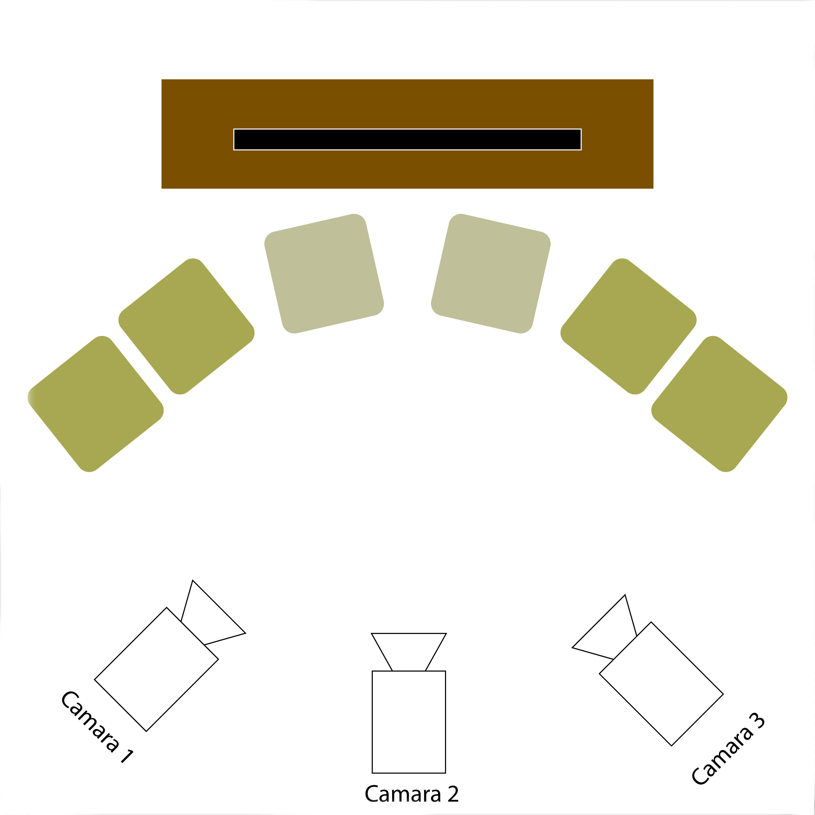
Figura 3-2 Escenografía

    - VESTUARIO
Los conductores se vestirán de forma casual evitando el color blanco, el conductor tendrá una vestimenta semi-formal usará jeans, camisa, una chaqueta y zapatos casuales, la conductora usará vestidos.

  - IDENTIDAD CORPORATIVA
La Identidad Corporativa recoge los elementos constitutivos de la Identidad Visual del programa Parejas Disparejas.
Como elementos constitutivos se ha establecido las pautas de construcción, el uso de las tipografías y las aplicaciones cromáticas.

    - IDENTIFICACIÓN Y DESARROLLO DEL ICONOTIPO
Para el Logotipo del programa Parejas Disparejas se utilizó simbólicamente el nombre del programa para su fácil recordación y un Iconotipo que son los símbolos del género masculino y femenino enlazados, la gama de colores que lleva el Isotipo (unión entre el logotipo e Iconotipo) son los colores Cian que representa a los hombres y el Rosado que representa a las mujeres.

Figura 3-3 Iconotipo “Parejas Disparejas”

Para la obtención del Iconotipo final se crearon diferentes bocetos.

Figura 3-4 Bocetos iconotipo

    - TIPOGRAFÍA
La tipografía es uno de los elementos más importante de toda marca para la creación del Logotipo de Parejas Disparejas se usó la familia tipográfica Siple Light, se eligió esta tipografía por su claridad, modernidad y buena legibilidad.

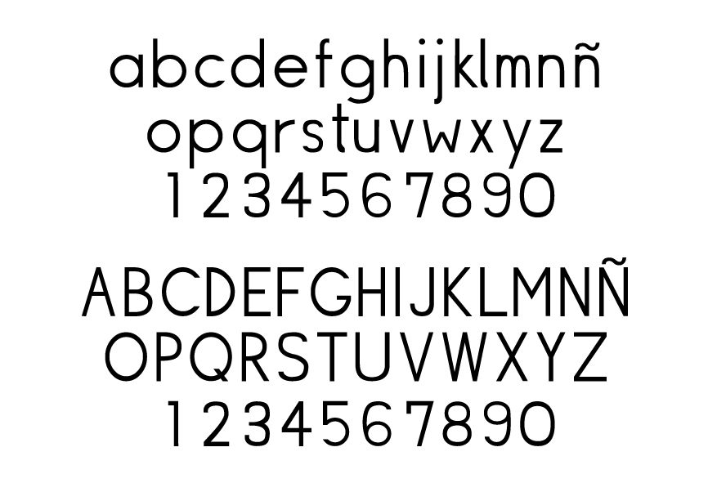
Figura 3-5 Tipografía

    - GRAFIMETRÍA
La Grafimetría es un método en el cual se mide la correcta proporción de la marca de esta manera se asegura su fidelidad cuando sea preciso reproducirla a gran o mínima dimensión según se requiera.

El Iconotipo de parejas disparejas se inscribe en una superficie modular de proporciones 10x5, el valor “X” establece la unidad de medida.
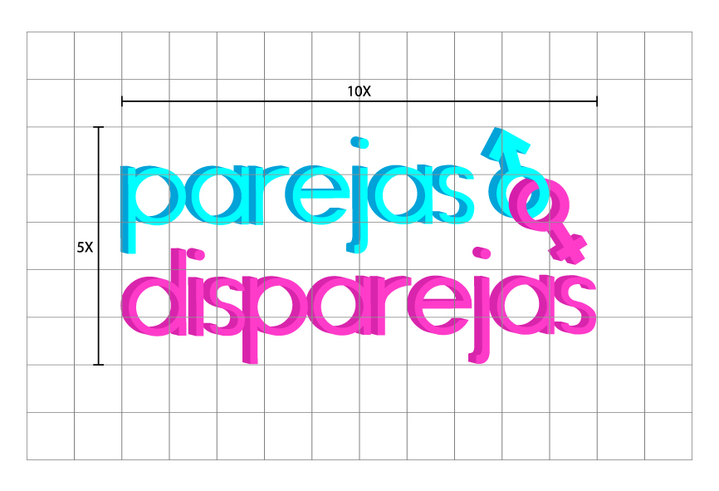
Figura 3-6 Grafimetría

    - TAMAÑO MÍNIMO PERMITIDO
Se ha establecido un tamaño mínimo de reproducción Offset de 3cm. de largo y de 4cm. para serigrafía.
Figura 3-7 Tamaño mínimo permitido Iconotipo

Para reproducción en pantalla se aconseja un tamaño mínimo de 120 pixeles de largo.

    - TAMAÑO MÁXIMO PERMITIDO
La máxima dimensión dependerá del tamaño de los soportes respetando siempre las proporciones del Isotipo.

    - COLOR
El color define un escenario de valores emocionales concretos que debemos considerar en su aplicación a cualquier soporte de comunicación.

El color principal del logotipo e Iconotipo de Parejas Disparejas, es el color Cian que representa a los hombres y el Rosado que representa a las mujeres estos colores son relacionados de manera cultural, psicológica y simbólica.

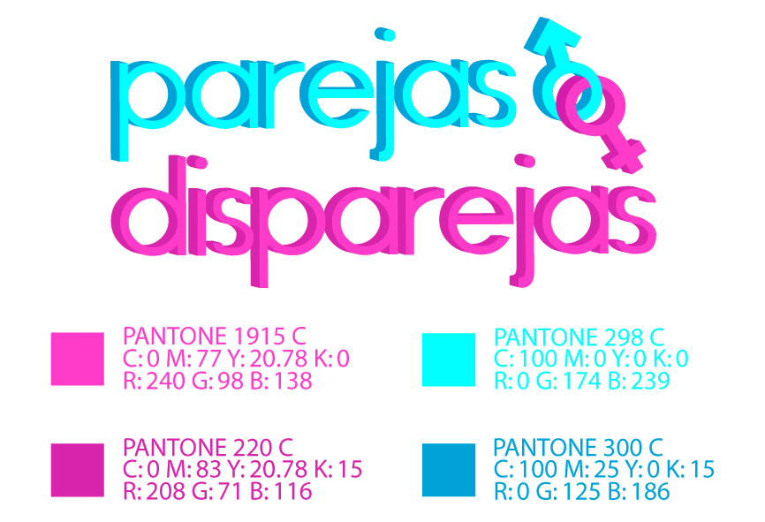
Es importante mantener siempre la fidelidad de los colores corporativos por eso se ha detallado las mezclas exactas ya sea para medios impresos o digitales.

Figura 3-8 Colores iconotipo

    - VARIACIONES
El Iconotipo de Parejas Disparejas solo tendrá una variación 2D que será usado para la papelería no habrá variaciones de color.
Figura 3-9 Variaciones Iconotipo

    - USOS NO CORRECTOS
Se recomienda un especial cuidado con el fin de evitar usos no correctos de la imagen de la identidad de Parejas Disparejas.
Figura 3-10 Usos Incorrectos del Iconotipo

CAPÍTULO 4

ORGANIZACIÓN DE LA PRODUCCIÓN
- ORGANIZACIÓN DE LA PRODUCCIÓN
  - INTRODUCCIÓN
Producción audiovisual, en relación con la creación audiovisual (cine, televisión, video) es el resultado de la combinación de varias necesidades, a saber: industriales, comerciales, de entretenimiento, culturales o artísticas.

Tras todas estas necesidades existe siempre, a partes iguales en lo que a importancia se refiere, una inversión de capital, una mezcla de trabajo y recursos técnicos y un plan organizativo.

Es a esta planificación a la que se conoce, tanto en el mundo de la industria cinematográfica como en el de la industria televisiva, como producción audiovisual.

Debido a la importancia del proceso de producción, el modo de organizarlo será primordial para el éxito o fracaso de la obra. En referencia a la producción, las diferencias entre la empresa audiovisual y empresas que actúan en otros sectores son mínimas.
En toda producción, es fundamental elaborar un plan de trabajo. Dentro de esta planificación, es necesario delimitar claramente:

Qué se grabará, quién estará presente en la grabación, dónde tendrá lugar, cuándo se hará y cómo se realizará.

A pesar de la rígida estructura de la que consta la planificación, la producción no es un proceso en el que la creatividad y la expresividad estén ausentes. El realizador, mano derecha del productor, es quien hace uso de esa creatividad y expresividad, dentro de los límites que le han sido marcados. La elección del realizador influye en la calidad del programa final.

Lo primero que debe tener en cuenta un realizador antes de aventurarse en una producción es responder a las siguientes preguntas:

- ¿Qué tipo de proyecto estamos llevando a cabo?
- ¿Cuál es la duración y la categoría del mismo?
- ¿Cuál es nuestro público meta?
- ¿Con qué recursos contamos?

Una vez respondidas estas preguntas, puede pasarse a la realización del proyecto.

  - ETAPAS DE LA PRODUCCIÓN
    - PRE-PRODUCCIÓN
El equipo de producción atenderá a la resolución de los problemas que planteen las personas y los medios precisos para la realización del programa. En primer lugar, se encargarán de la supervisión y corrección del guión técnico, del que se distribuirán copias a los miembros del equipo técnico y artístico, así como al resto de personas que precisen de información sobre el mismo. Según las indicaciones del guión, el equipo de producción seleccionará los lugares donde se llevará a cabo la grabación e iniciará los trámites necesarios para evitar posibles problemas durante el rodaje en los escenarios y localizaciones. Del mismo modo, debe conseguir los permisos pertinentes para poder hacer uso de determinadas piezas musicales que poseen copyright). En esta fase de "preproducción" se contratan ya los equipos técnicos, artísticos, de edición, de vestuario, de maquillaje, etc. con los que se contará durante la realización del programa. Por otra parte, los equipos de producción y realización deberán elaborar una serie de listas en las que se detalle con la mayor exactitud posible las necesidades de atrezo y mobiliario. En definitiva, en esas listas se precisará qué personas, materiales y medios serán necesarios en cada momento de la grabación. Todo el material previamente citado, será de vital ayuda para que el equipo de producción pueda visualizar el volumen de trabajo a desarrollar. El final de la fase de preproducción se resume en la confección de un plan de trabajo en el que quedará programado las actividades que día a día se deberán efectuar para ajustarse a las previsiones del equipo de producción. Normalmente, el plan de trabajo incluye una serie de formularios que recogen toda la estructura administrativa del producto audiovisual.

      - PRE-PRODUCCIÓN PAREJAS DISPAREJAS
En esta etapa se planteó la idea de hacer un programa en vivo dirigido al público adulto, específicamente a parejas. Una vez establecida la idea de programa, se procedió al desarrollo de la misma, comenzando por la estructura del programa, la cual se lo planteó con una escaleta para la organización de los tiempos de cada bloque del contenido del programa.

Se planteó un cronograma para la realización de todo el proyecto.

Se analizaron las necesidades de iluminación, ambiente y decoración, además se buscaron locaciones para la grabación del piloto y del video para los dramatizados que se presentarán en cada programa.

Se consiguió a los presentadores del programa, un hombre y una mujer, además de los cuatro invitados que estarán debatiendo sobre el tema a tratar en el piloto: “¿Por qué cuando yo quiero, tú no quieres?”.

La línea gráfica y el isotipo correspondiente al programa se la desarrolló en esta etapa. También se consiguieron los recursos técnicos necesarios para la grabación del piloto, como lo son: cámaras, trípodes, equipos de iluminación, editoras, etc.

En la Pre-Producción también se aprovechó hacer los respectivos ensayos antes de la grabación.

    - PRODUCCIÓN
Es la puesta en práctica de todas las ideas pensadas en la fase de preproducción. Una mala planificación supondría un gasto importante de tiempo y capital. En esta etapa de la producción se incorporan el equipo de cámaras, los técnicos de sonido, el equipo de dirección artística y decoración, los iluminadores, etc. El trabajo que se efectúa en esta fase queda recogido en la orden de trabajo diaria, que se materializa en datos reales en el parte de producción. La jornada de trabajo finaliza con el visionado del material grabado y la preparación del día siguiente.

      - PRODUCCIÓN PAREJAS DISPAREJAS
En esta etapa se puso en ejecución toda la planificación realizada en la Pre-Producción. Se ambientó un lugar cerrado como un set de televisión para la grabación del piloto. Además se realizó la grabación de los videos dramatizados.

    - POST-PRODUCCIÓN
Consiste en la selección del material grabado. De esta forma se eligen las tomas que servirán para la edición y montaje de la obra. La producción se encarga en esta última fase de la obtención del producto final, es decir, el master de grabación a partir del que se procederá al proceso de copia. Para ello debe asegurarse de que se respeten los plazos de postproducción de la imagen, así como controlar el alquiler de las salas de edición y sonorización, supervisar el trabajo de doblaje y el grafismo electrónico.

      - POST-PRODUCCIÓN PAREJAS DISPAREJAS
Luego de las grabaciones, se procedió a la revisión de las tomas para elegir las definitivas. Así también se escogió la música que vaya acorde con el estilo del programa y se elaboraron: los bumper de entrada y salida a comerciales, el opening y el ending.

  - EQUIPO HUMANO
Equipo Humano hace referencia a todas las personas que formarán parte de la producción, el cargo que cada una de estas personas tiene y las actividades que realiza, cabe recalcar que el cargo que puede tener una persona no es siempre la única función que esta realiza, las funciones que cada persona desempeña dentro de una producción van mucho más allá del cargo o título que esta persona pueda tener.
No hay un equipo de producción predeterminado, ya que serán la complejidad y el presupuesto quienes determinarán la extensión, las responsabilidades y el número de personas implicadas en el proyecto. Dependerá pues, básicamente, de que la producción sea profesional o doméstica.

    - CARGOS Y FUNCIONES
      - EL PRODUCTOR
El productor de un programa audiovisual es justamente un organizador, encargado de:

- Supervisar a las personas cuyo trabajo hace posible el progreso de la producción.
- Como dichas personas manejan las cosas: el proceso productivo.
- La producción puede definirse como la creación, mediante la integración de unos determinados medios de producción, de esos productos llamados películas o programas.

El manejo de esos medios implica su conocimiento y sus relaciones y funcionamiento, y también la organización.

También existe en esta actividad un resultado de tipo económico: la relación entre ingresos y gastos.

      - EL PRODUCTOR EJECUTIVO
El Productor ejecutivo es la persona física o jurídica que toma la iniciativa y asume prácticamente las responsabilidades y cargas de la realización industrial de la película. Su actividad se extiende desde el campo financiero hasta el técnico.
Además, éste ha de medir la importancia de su director o de un actor, conductor o presentador, ha de valorar la conveniencia de utilizar o no cada elemento, en función de su costo y del resultado a obtener. Tiene que manejar unos medios empleando el mismo sistema organizativo; su mente funciona siempre igual, analizando, valorando y decidiendo donde invertir el dinero. Ya emplee un medio u otro, debe saber que es extremadamente delicado el bien de consumo que lanza al mercado, por eso debe obtener el máximo resultado al mínimo costo, sin olvidar que está fabricando una obra que deberá obtener la aceptación social.

El Productor Ejecutivo puede ser muchas cosas en un programa y también puede no serlo. Lo que si tiene que hacer es aceptar la responsabilidad total del proyecto a partir de una situación dada. Es la persona en la cual delegan aquellas empresas, personas o financieros para que tome las decisiones que estime oportunas y lleve a buen fin el proyecto a partir de la situación en que se encuentre en aquel momento.

Las principales actividades de un productor ejecutivo son:

- Selección de guión.
- Gestiona al equipo humano. Todos los equipos: dirección, iluminación, etc., están bajo su dirección.
- Compromiso de garantía de distribución que permita la cobertura del costo.
- Busca la manera de cubrir la financiación del proyecto.
- Contratación del equipo antes contactado.
- Contratación del resto del equipo, ayudantes y asistentes necesarios.
- Preparación y cronograma de las actividades.
- Supervisión de todas las actividades durante la toma de vistas, montaje y sonorización.
- Controla el correcto desarrollo del plan de trabajo o de rodaje establecido, decidiendo como han de afrontarse los diferentes imprevistos a los que se tenga que hacer frente (mal tiempo que impide rodar/grabar, equipo defectuoso que retrasa la producción, etc). Siendo el que reorganiza el plan de trabajo, o en su defecto, da su visto bueno a las propuestas que se le hagan.
- Organiza el presupuesto, siendo el único que puede realizar cambios o desvíos en el mismo.
- Gestiona la publicidad, patrocinio y otros aspectos publicitarios (marcas que aunque no se mencionen quedarán visibles, etc.) que habrá en su programa con las firmas comerciales. También estará en contacto con el departamento de publicidad de la cadena, para tener bien presente las campañas que se incluyen en sus programas. Es decir, además de incluir la publicidad contratada por el departamento de publicidad, puede negociar directamente con una firma comercial por un spot que sea específico para su programa.
- Entrega del proyecto en el tiempo previsto, con el costo establecido y con la calidad esperada.

      - ASISTENTE DE PRODUCCIÓN
Ayuda al productor en aquellas tareas que por cuestión de tiempo quedan fuera de su alcance, sirve de apoyo al productor y siempre está al tanto de detalles que puedan estar faltando.

      - DIRECTOR
Encargado de dirigir las actividades que involucran grabar o filmar una producción de televisión.

Es responsable de supervisar la colocación de las cámaras, de los elementos de iluminación, micrófonos y elementos de apoyo.

      - ASISTENTE DE DIRECCIÓN
Es el enlace del director con los otros equipos. Transmite las órdenes de este y recoge los mensajes para él.

Supervisa junto con el director el script del montaje. Aunque el director no esté presente, el asistente siempre está para cualquier cosa que necesite el montador; encontrar planos o tomas en el guión de postproducción.

Es el enlace entre montador y el equipo de sonorización, y entre estos y el director.

      - JEFE DE MAQUILLAJE
- Se encarga del maquillaje en donde ocultará o resaltará las imperfecciones de los participantes del elenco siguiendo las indicaciones del productor y el realizador.
- Tiene conocimientos sobre el manejo y cuidado de la piel y el cabello.
- Debe dominar las diferentes técnicas básicas de aplicación de maquillaje en video, ya sea para locaciones o estudio.
- Debe estar actualizado en el uso de los nuevos materiales y la conservación y manejo de los cosméticos.
      - JEFE DE VESTUARIO
Realiza el diseño de prendas y atuendos de los actores según las especificaciones del productor. Además es responsable de su cuidado: planchado, ajuste de prendas, doblaje y almacenaje, bordado, transporte, lavado o tintorería, etc.

      - JEFE DE AMBIENTACIÓN Y UTILERÍA
- Planea y diseña los escenarios, su ambientación, construcción y montaje atendiendo las características indicadas por el productor.
- Coordina los servicios a la producción como decorado, montaje de sets, atrezzo o utilería, efectos especiales físicos, maquillaje, diseño gráfico, vestuario y peluquería.
- Investiga en el mercado cuáles son los materiales más adecuados por su calidad, utilidad y precio.
- Lleva el control de los insumos que se utilizan y mantiene siempre disponible el inventario básico para las producciones.

      - CAMARÓGRAFO
El operador o camarógrafo es el encargado de manejar la cámara y sus ópticas en una grabación.

Es el encargado de la captura de la imagen, comunicándose con ayuda del director de cámaras (en operaciones broadcasting), desde el switcher (controles), el director se encarga de seleccionar las cámaras e indica que planos obtener. La diferencia del operador de cámaras de Televisión, con respecto al de cine, es que éste debe tener cierta agilidad, versatilidad y dinámica, para trabajar en todo tipo circunstancias y en general trabajar con enlaces en vivo, lo cual necesita de precisión, pues las tomas no pueden ser editadas ni repetirlas.

      - SONIDISTA
Es el responsable de la toma de sonidos en la filmación. En la post producción se sumarán el Editor de sonido para realizar en conjunto el trabajo de sonorizar el programa.

      - ILUMINADOR
Se encargará de forma profesional a la iluminación artística para crear el ambiente deseado por el productor del programa.

      - ASISTENTE DE ILUMINACIÓN
Persona encargada de ayudar al iluminador y que durante la producción estará presto a realizar cualquier arreglo o retoque de ultimo momento en la iluminación del set.

      - EDITOR Y POST PRODUCTOR
La post producción implica diversos procesos:

- Digitalización o captura. En el caso de material analógico, consiste en la conversión a imagen digital. Si trabajamos con fotografías, un escáner de mesa. Para cintas en formatos analógicos (Betacam, VHS, Hi8) o formatos digitales de video (HD, Betacam Digital, D1, DV...), un ordenador con tarjeta capturadora de video/audio que sea únicamente analógica (video compuesto, s-video, componentes...) o digital (Firewire, SDI, HD-SDI, ...).
- Edición. Selección de material digitalizado por ejemplo con los programas Adobe Premiere Pro, Apple Final Cut o Avid Xpress, Composer...

En cuanto a la Post producción de Audio:
- Edición y efectos mediante diversos programas, como Apple SoundTrack o DigiDesign ProTools.

      - PRESENTADOR
Es la persona que presenta o conduce un programa de televisión.

    - ORGANIGRAMA DEL EQUIPO DE PRODUCCIÓN DEL PROGRAMA PAREJAS DISPAREJAS
Un organigrama es la representación gráfica de la estructura de una empresa u organización. Representa las estructuras departamentales y, en algunos casos, las personas que las dirigen hacen un esquema sobre las relaciones jerárquicas y competenciales de vigor en la organización.
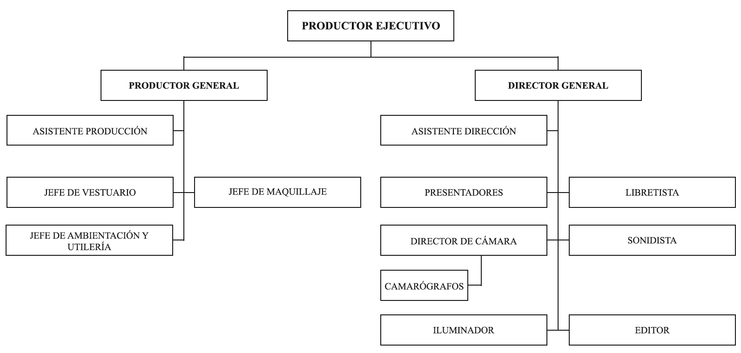
Figura 4-1 Organigrama
  - CRONOGRAMA
    - CRONOGRAMA DE PRODUCCIÓN DE LA TEMPORADA (12 CAPÍTULOS)
El programa “Parejas Disparejas” será un programa en vivo, transmitido semanalmente, por lo tanto las etapas de producción: Pre-Producción, Producción y Post-Producción, se los realizará de manera continua cada semana.

Tabla 4 - 1 : Cronograma de Producción de la temporada de 12 capítulos

    - CRONOGRAMA DE GRABACIÓN SEMANAL
El cronograma de grabación semanal se lo realizará de la siguiente forma:
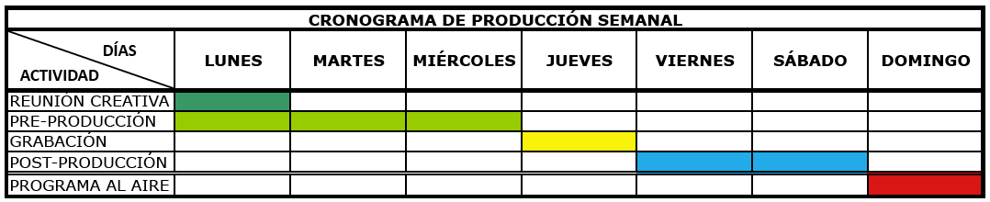
Tabla 4 - 2 : Cronograma Semanal de Grabación del programa Parejas Disparejas

    - CRONOGRAMA DEL PROYECTO PILOTO

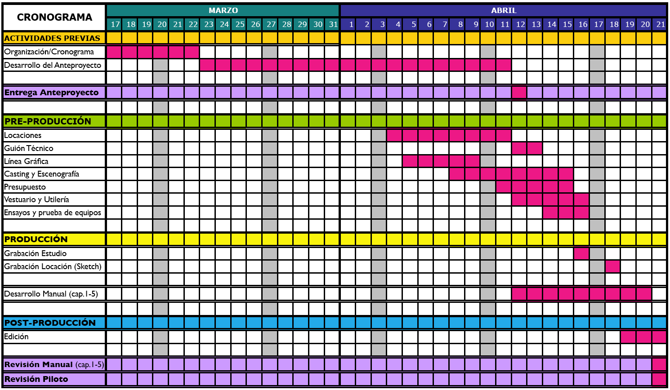

Tabla 4 - 3 : Cronograma del piloto (primera parte)
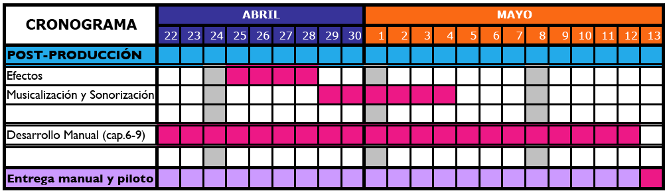
Tabla 4 - 4 : Cronograma del piloto (segunda parte)

  - REQUERIMIENTOS TÉCNICOS
    - EQUIPO TÉCNICO
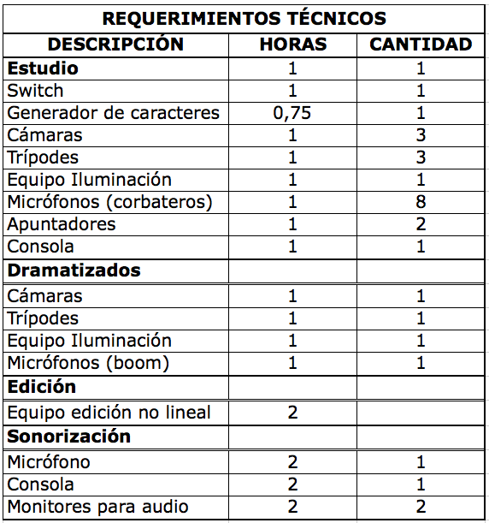
Tabla 4 - 5 : Equipo técnico

    - EQUIPO HUMANO TÉCNICO
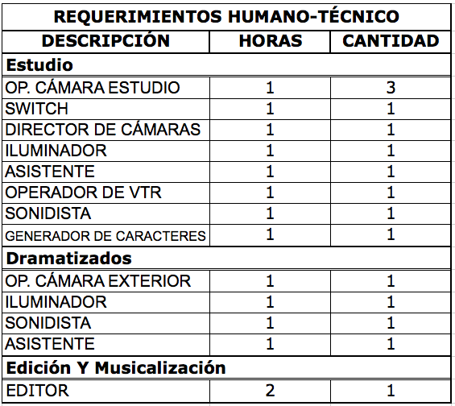
Tabla 4 - 6: Equipo humano técnico

CAPÍTULO 5

PRESUPUESTO DEL PROGRAMA

- PRESUPUESTO DEL PROGRAMA
En lo que respecta a presupuesto de producción, no se trata de ser lo más ahorrativo, sacrificando estándares de calidad, sino de ser lo más eficiente y productivo posible, logrando así optimizar el tiempo y por ende, disminuir gastos.

Presupuestar algo, quiere decir sacar un cálculo anticipado de cuánto va a costar realizar una actividad económica en particular. El presupuesto es un plan de acción que nos dirige hacia una meta, ayudándonos a mantener orden y control hasta lograr los objetivos fijados.

Antes de hacer un presupuesto se debe conocer:
- De qué trata el programa
- Cómo se va a grabar.
- Cronograma, Plan de Producción.

  - SOBRE LA LÍNEA Y BAJO LA LÍNEA
Sobre la línea es donde se ubica todos los costos directos del programa, el dinero que requerimos para la producción y realización: Talentos (sueldos), guión, música, servicios de oficina, etc.

Bajo la línea son los recursos que muchas veces facilita el canal, como recursos técnicos, operativos, etc. Se divide principalmente en dos grupos: recursos técnicos y personal técnico.
Los elementos bajo-la-línea se dividen a su vez en dos grandes categorías:

- Los elementos físicos (sets, estructuras, maquillaje, vestuario, gráficas, transporte, equipo de producción, estudio e instalaciones y edición)

- El personal técnico (personal de estudio, personal de ingeniería, operadores de VTR, operadores de audio, y labores generales)

  - DATOS GENERALES DEL PRESUPUESTO DEL PROGRAMA PAREJAS DISPAREJAS
    - ETAPAS
Es importante recalcar que la Pre-Producción será de un mes solo la primera vez que se realice el primer capítulo del programa. De ahí en adelante la forma de trabajo será continua, ya que el programa es en vivo. Por lo tanto, si son 12 capítulos por semana, el tiempo de producción será de 3 meses, y durante esos tres meses se realizará la Producción y Post-Producción semanalmente (Ver tabla 4-2: “Cronograma Semanal de Grabación del programa Parejas Disparejas” Pág. 66).

De esta manera, para la producción del programa Parejas Disparejas, el tiempo de realización de cada fase para los 12 capítulos de la primera temporada, estará dispuesto de la siguiente manera:

 | TIEMPO (Mensual)
PRE-PRODUCCIÓN | 1
PRODUCCIÓN Y POST-PRODUCCIÓN | 3
 | 4 MESES

Tabla 5 - 2 : Tiempo de producción 2

    - TOTAL DE CAPÍTULOS
El número de capítulos a producir para la primera temporada de “Parejas Disparejas” serán 12. Si se sale al aire una vez por semana, los doce capítulos abarcarán 4 meses.

  - PRESUPUESTO DEL PROGRAMA PAREJAS DISPAREJAS

Tabla 5 - 3: Presupuesto del programa 1

Tabla 5 - 4: Presupuesto del programa 2

CAPÍTULO 6

IMPLEMENTACIÓN DE LA PRODUCTORA
- IMPLEMENTACIÓN DE LA PRODUCTORA
  - ANÁLISIS FINANCIERO
Para poder realizar el análisis financiero de la implementación de la productora, se debe reunir información acerca de un estimado de los costos en diferentes rubros en lo que se refiere a los gastos que se podrían producir para la implementación de una productora.

  - RECURSOS HUMANO ADMINISTRATIVO.
A continuación se detallarán los sueldos y salarios del personal que integrarán la
Productora.
 | SALARIO MENSUAL | SALARIO ANUAL
Secretaria/ Contadora | $ 350,00 | $ 4 200,00
Mensajero/Asistente | $ 280,00 | $ 3 360,00
Guardián ( Cuota ). | $ 80,00 | $ 960,00
Limpieza | $ 240,00 | $ 2 880,00
 | TOTAL SALARIOS | $ 11 400,00

Tabla 6 - 1: Gastos de Sueldos y salarios.

    - FUNCIONES DEL PERSONAL DE LA PRODUCTORA
- Secretaria/Contadora: Es la encargada de realizar operaciones contables y a la vez brindar servicio a los clientes. Tiene como principal función contribuir al buen servicio al público y el desarrollo de conocimientos en el área Financiera-Contable.
- Mensajero/Asistente: Está a cargo de las funciones de mensajería interna y externa, estará en contacto permanente con clientes/usuarios, este realizará una labor de mensajería eficiente y de valor agregado como asistente.

- Guardián: Será el encargado de la seguridad de la productora.

- Limpieza: Será el encargado de la limpieza semanal del establecimiento.

  - ESPACIO FÍSICO.
En este rubro se considera los gastos por concepto de Alquiler de la oficina donde
funcionará la productora.
 | ALQUILER MENSUAL | ALQUILER ANUAL
Oficina | $ 200,00 | $ 2 400,00
TOTAL DE ALQUILER |  | $ 2 400,00
Tabla 6 - 2: Gastos de Alquiler.

  - GASTOS DE SERVICIOS BÁSICOS
Los gastos de servicios básicos que se consumirían durante un año en la productora serían los siguientes:
 | TARIFAS MENSUALES | TARIFAS ANUALES
Energía Eléctrica | $ 100,00 | $ 1 200,00
Teléfono | $ 40,00 | $ 480,00
Agua | $ 15,00 | $ 180,00
Internet | $ 40,00 | $ 480,00
TOTAL GASTOS SERVICIOS BÁSICOS |  | $ 2 340,00
Tabla 6 - 3: Gastos de Servicios Básicos.
  - INVERSIÓN EN EQUIPOS
Para la implementación del proyecto se debe incorporar en el primer año los siguientes equipos tanto para el área administrativa como para el área de producción.

Área Administrativa
 | COSTO UNIT. | CANTIDAD | COSTO TOTAL
Módulos de Oficina | $ 150,00 | 2 | $ 300,00
Muebles de Oficina | $ 175,00 | 2 | $ 350,00
PC | $ 500,00 | 1 | $ 500,00
Aire Acondicionado | $ 400,00 | 1 | $ 400,00
Suministros de Oficina | $ 100,00 | 1 | $ 100,00
 |  | TOTAL | $ 1 650,00
Tabla 6 – 4: Equipos del Área Administrativa

Área de Post-Producción
 | COSTO
iMac 27´ | $ 2 000,00
Regulador | $ 50,00
Software (Final Cut, Adobe After Effects, Cinema 4d, ProTools) | $ 7 500,00
INVERSIÓNS SOFTWARE Y EQUIPOS | $ 9 550,00
Tabla 6 – 5: Equipos del Área de Producción

  - DEPRECIACIÓN
En las siguientes tablas observaremos la descripción de la depreciación de los equipos del área administrativa y de producción a 5 años (3 años los equipos de computación).

Con esto tendremos un costo de depreciación anual.
Área Administrativa

 | COSTO UNIT. | DEPRECIACIÓN | DEPRECIACIÓN  ANUAL
Módulos de Oficina | $ 150,00 | Costo / 5 | $ 30,00
Muebles de Oficina | $ 175,00 | Costo / 5 | $ 35,00
PC | $ 500,00 | Costo / 3 | $ 166,67
Aire Acondicionado | $ 400,00 | Costo / 5 | $ 80,00
 |  | TOTAL | $ 311,67
Tabla 6 – 6: Equipos del Área Administrativa
Depreciación Mensual: $ 25,97

Área de Post-Producción

 | COSTO UNIT. | DEPRECIACIÓN | DEPRECIACIÓN  ANUAL
iMac 27´ | $ 2.000,00 | Costo / 3 | $ 666,67
Regulador | $ 50,00 | Costo / 5 | $ 10,00
Software  (Final Cut, Adobe After Effects, Cinema 4d, ProTools) | $ 5.500,00 | Costo / 3 | $ 1.833,33
 |  | TOTAL DEPRECIACIÓN | $ 2.510,00
Tabla 6 – 7: Equipos del Área de Producción

Depreciación Mensual: $ 209,16
*No se incluyen gastos financieros.

  - PRESUPUESTO MENSUAL DE GASTOS ADMINISTRATIVOS
Basándonos en el desglose de gastos detallados en las tablas anteriores, presentamos un resumen de los gastos que tendremos que realizar para la Implementación de la Productora.

Los rubros son:
  - Gastos de sueldos y Salarios.
  - Gastos de Servicios básicos
  - Gastos de Alquiler.
  - Depreciación.

RUBRO | VALOR
Gastos de sueldos y salarios | $ 950,00
Gastos de servicios básicos | $ 195,00
Gastos de alquiler | $ 200,00
Depreciación mensual equipos administrativos | $ 25,97
TOTAL GASTOS OPERATIVOS | $ 1.370,97
Tabla 6 – 8: Presupuesto mensual de gastos administrativos.

  - CÁLCULO DEL COSTO/HORA DE EDICIÓN
Con los siguientes cálculos podremos saber cuál será el costo por hora de edición.

Se realizará este cálculo para poder presupuestar el costo de la edición total del Programa “Parejas Disparejas”.
El cálculo del costo de utilización de la editora se lo hace de la siguiente manera:

Horas Anuales = 8 h x 5 días x 52 semanas = 2080 h/anuales
Horas Feriados = 10 días x 8 h = 80 horas
Mantenimiento de equipo = 4 días x 8 horas= 32 horas
Horas anuales sin feriados = 2080 horas – 80 horas – 32 horas = 1968 horas
Horas anuales laborales = 1968
Meses de Pre Producción = 1 mes
= 21 días x 8 horas
= 168 horas
Horas anuales productivas (H.A.P) = 1968 – 168
(H.A.P) = 1800

Tarifa por hora = Depreciación Anual + Costos de Mantenimiento
Horas Anuales Productivas

Costos de mantenimiento = 4 días x $50 diarios = $ 200
Tarifa = 2 510,00 + 200,00 = 2.710,00
1800 1800

COSTO / HORA = $ 1,51

CAPÍTULO 7

ESTUDIO DE FACTIBILIDAD ECONÓMICA DEL PROYECTO
- ESTUDIO DE FACTIBILIDAD ECONÓMICA DEL PROYECTO
Un estudio de factibilidad se refiere a la disponibilidad de los recursos necesarios para llevar a cabo los objetivos o metas señalados. Generalmente el estudio de factibilidad se determina sobre un proyecto y es una de las primeras etapas en su desarrollo.

Los tipos de factibilidades básicamente son:
- Factibilidad técnica: si existe o está al alcance la tecnología necesaria para seguir adelante con el proyecto señalado.

- Factibilidad económica: relación beneficio-costo.

- Factibilidad operacional u organizacional: si el proyecto puede funcionar de acuerdo a la organización, al staff de trabajo y el tiempo.

  - FACTIBILIDAD ECONÓMICA
La factibilidad económica de cualquier proyecto está medida por la Utilidad:
Utilidad = Ingresos – Costos

Si la utilidad es mayor, entonces el proyecto es viable. Si la utilidad es menor, entonces el proyecto no es viable.

  - FACTORES QUE AFECTAN LOS INGRESOS DE UN PROGRAMA DE TELEVISIÓN
Entre los factores que afectan los ingresos de un programa podemos encontrar:

FACTORES SUBJETIVOS
- Contenido
- Género
- Target
- Elenco (Conductores)

FACTORES OBJETIVOS
- Día y Horario
- Duración
- Rating

  - FACTORES QUE AFECTAN LOS INGRESOS “PAREJAS DISPAREJAS”
    - DÍA Y HORARIO
Dos programas diferentes pueden tener un mismo rating, pero el ingreso de los mismos dependerá también del horario en que es emitido (A- AA-AAA)

Si el programa se encuentra en un horario AAA, la demanda sube, por lo tanto los ingresos serán mayores. Si se encuentra en horarios AA o A, la demanda bajará y por lo tanto, los ingresos también serán menores.

De lunes a viernes la programación en la televisión ecuatoriana es continua, es decir los programas se emiten diariamente y los programas de transmisión semanal se los ubica los fines de semana (sábado y domingo).

El Rating en general, suele ser bajo los días viernes y sábados, sobre todo en los horarios de la tarde y noche, ya que la gente sale de sus casas a realizar otro tipo de actividades. Si se ubica el programa en fin de semana, en especial el sábado, prácticamente lo estamos condenando a que su rating no sea tan elevado, ya que es el día de menor encendido durante la semana.

Por lo tanto, “Parejas Disparejas”, al ser un programa de transmisión semanal para adultos, se transmitiría los fines de semana por la noche. Así:

DÍA: Domingo
HORA: 20H00

  - DURACIÓN
La duración de Parejas Disparejas” es de 30 minutos (22 min. de contenido / 8 min. de comerciales). 8 min. de comerciales tienen aproximadamente 16 cuñas de 30 segundos cada una.

    - RATING
El Rating es un factor muy importante en los ingresos. Si un programa no aumenta su rating en un lapso de tres o cuatro semanas (en el caso de un programa semanal), y por lo tanto, no aumenta sus ingresos, el canal simplemente lo da de baja.

Existe un factor dentro del rating denominado CPR: Costo por punto de rating. El costo de la cuña dependerá del punto de rating que tenga el programa

El cálculo del costo de una cuña de 30’’ se lo basa en el siguiente cuadro:
RATING | > = 7 | 5 – 6,9 | < 5
CPR | $110 | $90 | $80
OCUPACIÓN DE ESPACIOS DE CUÑAS | 90% | 80% | 70%

Tabla 7 – 1: Relación entre el costo de 1 cuña de 30’’ y el rating.

Según la tabla estándar de Rating, “Parejas Disparejas” tendría un rating estimado de 7 puntos, ya que se encuentra en un horario AAA.
HORARIO | RATING >=18 AÑOS
A | 2 - 3,9
AA | 4 - 6,9
AAA | >= 7
LATE | < 2
Tabla 7 – 2: Puntos de Rating
La fórmula para calcular el costo de una cuña de 30’’ es la siguiente:
Costo cuña 30’’ = CPR * Punto de rating

      - COSTO CUÑA DE 30’’ EN “PAREJAS DISPAREJAS”
Parejas Disparejas:
Puntos de rating= 7
CPR= $110

Costo cuña 30’’ Parejas Disparejas = $110 * 7 = $ 770,⁰⁰

  - ANÁLISIS DE FACTIBILIDAD ECONÓMICA DEL PROGRAMA “PAREJAS DISPAREJAS”
    - INGRESOS POR CUÑA ESPERADOS DEL PROGRAMA “PAREJAS DISPAREJAS”
Los ingresos por cuña del programa se calculan con la siguiente fórmula:
Ingresos por cuña = CPR * Punto de rating * Ocupación * Total de cuñas

Según las duración del programa, se puede obtener el total de cuñas:
Duración Programa | Duración Contenido | Duración corte comerciales | # cuñas de 30’’
30’ | 22’ | 8’ | 16 cuñas
Tabla 7 – 3: Total cuñas “Parejas Disparejas”

Entonces, el ingreso por cuña esperado del programa “Parejas Disparejas” se calculan de la siguiente manera:

Parejas Disparejas:
Puntos de rating = 7
CPR = $110
Ocupación = 90%
Total de cuñas = 16

Ingreso por cuña de “Parejas Disparejas” = $110 * 7 * 90% * 16 = $11 088,⁰⁰
Si el programa fuese de una hora de duración, el ingreso sería el doble, pero así mismo el costo del programa sería mayor.

    - INGRESO ESPERADO TOTAL “PAREJAS DISPAREJAS”
Las cuñas publicitarias no son el único ingreso que puede tener el programa, también se esperan ingresos por publicidad no tradicional (PNT) o menciones. Estos ingresos se estiman entre 20% - 25% de los ingresos por cuñas:
PNT = Ingreso por cuña * 25%

PNT “Parejas Disparejas” = $ 11 088 * 25% = $2 772,⁰⁰

De esta manera, el ingreso esperado total del programa (IET) se calcula así:
IET = Ingreso por cuña + PNT

IET “Parejas Disparejas” = $ 11 088 + $2 772 = $ 13 860,⁰⁰

  - RENTABILIDAD DEL PROGRAMA “PAREJAS DISPAREJAS”
Rentabilidad: En la economía, el concepto de rentabilidad se refiere, a obtener más ganancias que pérdidas en un campo determinado. Puede hacer referencia a:

- Rentabilidad económica (relacionada con el afán de lucro de toda empresa privada; uso más común).

- Rentabilidad social (objetivo de las empresas públicas, aunque también perseguida por empresas privadas).

Rentabilidad hace referencia a que el proyecto de inversión de una empresa pueda generar suficientes beneficios para recuperar lo invertido y la tasa deseada por el inversionista. Así, rentabilidad = utilidad:
Rentabilidad / Utilidad (Re) = Ingresos (IET) – Costos

Los Costos vendrían a ser el total del presupuesto de producción por capítulo (Ver capítulo 5, Pág. 74), más los costos administrativos por capítulo.

Los costos administrativos por capítulo (CAC) se lo calcula con el valor total de los gastos operativos mensuales del Presupuesto mensual de gastos administrativos (Ver Pág. 81). Este valor se lo multiplica por los meses de producción total y luego se lo divide para los 12 capítulos a producir.
CAC = Gastos administrativos mensuales * Meses de Producción
Capítulos a producir

CAC “Parejas Disparejas” = ($1 370,97 * 4) / 12 = $ 456,⁹⁹
COSTOS = Costo Producción por capítulo + CAC

Costo total “Parejas Disparejas” = $ 2 602,71 + $ 456,99 = $ 3 059,⁷⁰

Re. “Parejas Disparejas” = $ 13 860 – $ 3 059,70 = $ 10 800,³⁰

CAPÍTULO 8

ASPIRACIONES COMERCIALES DE LOS PRODUCTORES
- ASPIRACIONES COMERCIALES DE LOS PRODUCTORES
Al hablar de aspiraciones comerciales nos referimos a lo que los productores esperan obtener de la venta de su proyecto, de acuerdo a las opciones de negocios que se presentan.

  - PROPUESTAS DE NEGOCIO
Propuestas o modelos de negocios son las formas en que se puede negociar el proyecto En el campo audiovisual, hay tres opciones de negocios que pueden llevarse a cabo:

    - VENDER EL PROGRAMA TERMINADO
Se inicia y termina de producir el programa en su totalidad, por los propios medios y capital de la productora. Luego a la televisora se le ceden los derechos de transmisión de programa por unas veces determinadas en un contrato previo.

En este caso la propuesta sería vender “Parejas Disparejas” en el precio total de sus costos, más el 20% de las utilidades del programa:
Precio de venta “Parejas Disparejas” = COSTOS + (Re * 20%)

Precio de venta “Parejas Disparejas” = $ 3 059,70 + ($ 10 800,30 * 20%) =
$ 5 219,⁷⁶ por capítulo

Utilidad para la productora = Precio de venta - COSTOS

Utilidad para productora “Parejas Disparejas” = $ 5 219,76 - $ 3 059,70 =
$ 2 160,⁰⁶ por capítulo
Utilidad para el canal = IET – Precio de venta

Utilidad para el canal = $ 13 860 - $ 5 219,76 =
$ 8 640,²⁴ por capítulo

Toda la fuerza productiva recae sobre la productora, por lo que hay q tener en cuenta el cumplir siempre con lo propuesto en el cronograma.

    - CO-PRODUCCIÓN
En este caso, la productora asume una parte del costo, y el canal la otra parte. Normalmente los costos se reparten así:

Productora: Asume Costos sobre la línea

Canal: Asume Costos bajo la línea
REPARTICIÓN DE COSTOS POR CAPÍTULO
Costos sobre la línea | $ 2 402,71 | Productora
Costos bajo la línea | $ 200,00 | Canal
TOTAL | $ 2 602,71

Si el ingreso total esperado (IET) es de $ 13 860,⁰⁰ , (Ver Pág. 89):
Utilidad por Co-Producción “Parejas Disparejas” = IET – Costo Prod. por capítulo
COSTOS + (Re * 20%)
Utilidad por Co-Producción “Parejas Disparejas” = $ 13 860 - $ 2 602,71 =
$ 11 257,²⁹

En este caso el negocio estará en la participación de las utilidades del programa. La propuesta de negocio para la Co-Producción de “Parejas Disparejas” sería:
Productora: 30% de los ingresos.
Canal: 70% de los ingresos.
PARTICIPACIÓN DE UTILIDADES POR CO-PRODUCCIÓN
 | % | INGRESO
Productora | 30% | $ 3 377,19
Canal | 70% | $ 7 880,10
UTILIDAD | 100% | $ 11 257,29

Utilidad Productora = Ingreso Productora – Costo Produ. por capítulo (GASTOS)
COSTOS + (Re * 20%)
Utilidad Productora = $ 3 377,19- $ 2 402,71 = $ 974,48

CONCLUSIONES Y RECOMENDACIONES
CONCLUSIONES Y RECOMENDACIONES
En el presente proyecto “Piloto para un programa de televisión” se desarrolló una investigación exhaustiva en todo lo que tiene que ver con la implementación de una productora con el análisis cuantitativo como cualitativo del piloto para poder llegar a la conclusión de que es un proyecto factible para su realización. Según el estudio realizado se tiene como resultado un valor estimado para obtener ganancias del mismo, además de una exploración de los pasos que se debe seguir para la ejecución de un programa de televisión.

CONCLUSIONES
- En primer lugar, se considera de especial interés llevar a cabo una investigación previa a la realización de un piloto, en este tipo de programa se necesita una constante renovación en el contenido (temas) para no perder el interés de los televidentes para que el rating del programa se mantenga o incremente.

- Es necesario conocer todo el proceso que se debe realizar para la implementación de una productora, un equipo capacitado para llevar a cabo con excelencia las actividades asignadas a cada uno de ellos, para así optimizar tiempo con la finalidad de conseguir un trabajo eficaz con un alto nivel de calidad.

- Mediante el análisis financiero se estipula que la inversión necesaria para producir el programa “Parejas Disparejas” es de $ 3 059,⁷⁰, por capítulo
(Ver Costo total de “Parejas Disparejas” Pág.91).

RECOMENDACIONES
- Se considera de suma importancia invertir en una investigación de mercado, con la finalidad de obtener información sobre los temas de mayor interés en las parejas para incluirlos en el programa “Parejas Disparejas”.

- La estimulación de discusiones con sus parejas sobre los temas que transmitirá el programa son de suma importancia para destacar valores que se pueden relacionar con experiencias personales y familiares donde se enfatice aquella buena información relacionándola con la realidad de la convivencia en pareja.

